徐州-淮北-阜阳高速公路淮北段
一、项目背景及建设意义
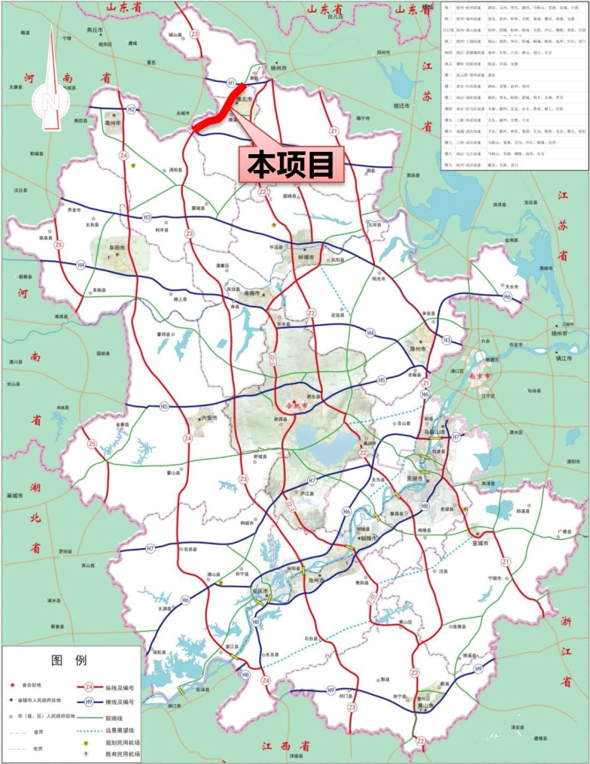
徐州-淮北-阜阳高速公路是《安徽省高速公路网规划（2016年-2030年）》中新增加的一条省级高速公路，项目的实施将提升鲁南、苏北、皖北、豫东、赣北方向汽运能力，有利于沟通徐州、河南、淮滨省际间城市快速通道，使路网更加完善，充分发挥高速公路网功能。本项目是徐州-淮北-阜阳高速公路的重要组成部分，向本项目的实施将串联多条高速公路，沟通连霍高速、宿登高速、济祁高速，有利于东向发展，振兴皖北。
二、技术标准
1、公路等级：全立交、全封闭、双向四车道高速公路；
2、设计速度：120km/h；
3、路基宽度：27米；
4、汽车荷载等级：公路-Ⅰ级；
5、设计洪水频率：1/100。
三、路线走向及工程造价
徐州-淮北-阜阳高速公路淮北段起点位于G30王寨服务区东，与G30连霍高速公路交叉，向北顺接规划的徐州-淮北-阜阳高速公路宿州段，路线由北往南布设，经孙圩子、钟楼、刘桥、铁佛、岳集，终点位于S06宿登高速岳集互通枢纽，向南顺接G3W济祁高速，路线全长54.3公里（其中淮北市42.5公里，宿州市11.8公里）。全线设置枢纽互通2处、单喇叭互通1处、双喇叭互通2处；公路占地约5468亩，其中淮北市占地4280亩，宿州市萧县占地1188亩；项目总投资约49亿元。
